
数据库系统课程实验报告

实验名称： | 实验八：触发器
实验日期： | 2025/5/9
实验地点： | 文宣楼311
提交日期： | 5/9
学号： | 36720232204041
姓名： | 苏一涵
专业年级： | 软工2023级
学年学期： | 2024-2025学年第二学期

- 实验目的
- 理解和掌握 Mysql8.4 触发器的作用和工作原理
  - AFTER/BEFORE 触发器
  - 行级触发器
- 熟练掌握 Mysql8.4 触发器的设计方法
- 熟练掌握 Mysql8.4 触发器的创建、删除与查看方法
- 实验内容和步骤
- 关于mysql8.4 触发器的两点知识：
- mysql8.4 只支持行级触发器，不支持语句级触发器

- mysql8.4 使用修饰词 old 和 new 来代表修改前后的值，具体使用如下：

Trigger Event | OLD | NEW
INSERT | No | Yes
UPDATE | Yes | Yes
DELETE | Yes | No
- Before 触发器的创建与验证
创建触发器的语法
CREATE TRIGGER trigger_name
{BEFORE | AFTER} {INSERT | UPDATE | DELETE}
ON table_name FOR EACH ROW BEGIN
-- Trigger body (SQL statements)
END; \g --触发器代码最后以\g 结尾，表示执行代码，如要中断执行，同时按CTRL+C
- 创建部门表 dept(dno, dname)，其中，dno 为部门号，定长为 2 的字符型，主码；dname 为部门名，最大长度为 20 的变长字符型，非空
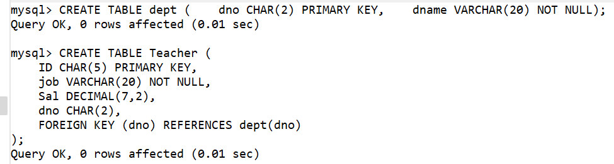
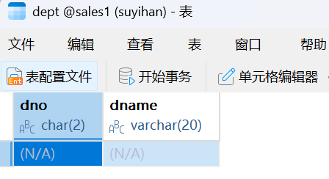
- 创建 Teacher 表：Teacher(ID, job, Sal, dno)，其中，ID 为教工号，定长为 5 的字符型，主码； job 为职称，最大长度为 20 的变长字符型，非空；sal 为工资，总长度为 7 的数值型，其中保留两位小数； dno 为部门号，定长为 2 的字符型，外码，引用dept 表中的主码 dno
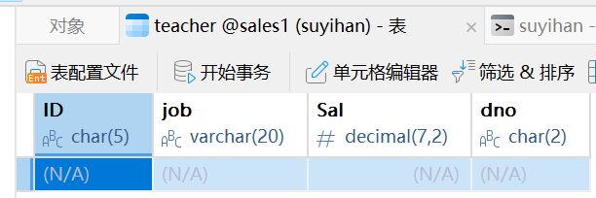
- 为dept 表增加实验数据：(‘01’,’CS’), (‘02’,’SW’), (‘03’,’MA’)；为Teacher 表增加实验数据：(‘10001’,’

教授 ’,3800,’01’), (‘10002’,’ 教授 ’,4100,’02’), (‘10003’,’ 副教 授 ’,3500,’01’), (‘10004’,’ 助理 教授’,3000,’03’)
向dept表插入数据
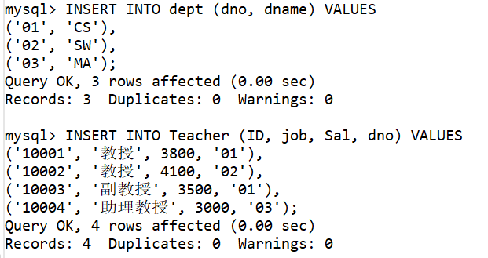
向Teacher表插入数据（修正职称中的多余空格）
（4） 在 Teacher 表上创建一个名为 tri_INSERT_SAL 的 BEFORE 行级触发器以实现如下完整性规则： 如果新增数据中教授的工资低于 4000 元，则自动改为 4000 元
注：本步骤使用了 IF 语句，trigger body 的格式：
if（condition）then set new.sal =4000; --设置字段的值使用 SET…=;
end if;
--格式已经给出，主要工作是将condition 替换为具体的表达式
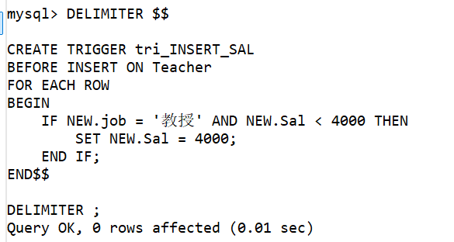
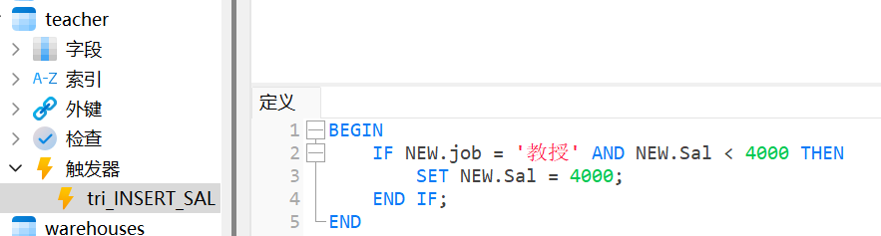
（5）验证tri_INSERT_SAL 触发器是否正常工作：
  - 插入两条新数据(‘10005’,’教授’,3999,’02’)，(‘10006’,’教授’,4001,’03’)
  - 发布查询语句：select * from teacher; 观察触发器是否按预期执行成功
先插入
再查询
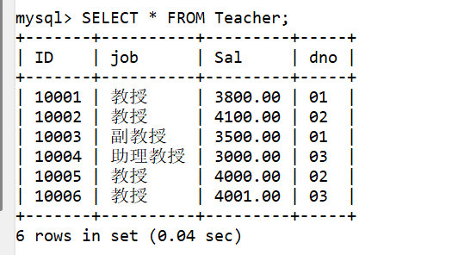
可以发现对于 ('10005', '教授', 3999, '02')，因 Sal < 4000 且 job = '教授'，触发器触发，Sal 被改为 4000。
对于 ('10006', '教授', 4001, '03')，Sal >= 4000，触发器不修改 Sal。
即触发器执行成功
- 查看触发器
命令：show triggers…\g
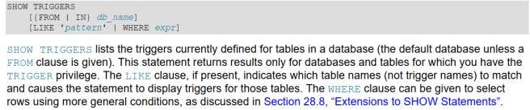

  - show triggers\g ---显示当前数据库的所有触发器信息，包括名称和代码
  - show triggers [from | in] db_name \g ---显示db_name 数据库里的触发器信息
  - like ‘pattern’ --这里的 pattern 是指表名，非触发器名
特别注意：执行详细用法见：mysql8.4 手册的第 15 章之 15.7.7.40 SHOW TRIGGERS Statement

- 触发器实现外码约束
- 设计触发器自动维持以下表间的外码约束：删除 dept 表中dno 的数据（如dno=’03’）后， teacher 表上引用该数据的记录也被自动删除。
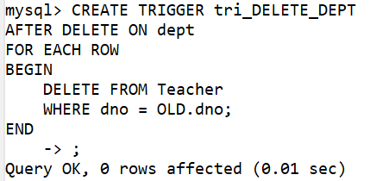
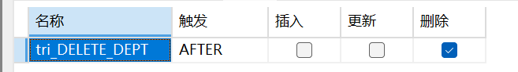
- 验证（1）的效果。发布语句：
delete from dept where dno=’03’;\g
select * from teacher;\g --观察 dno=’03’的记录是否被删除，从而验证触发器是否正常工作需要注意的是，如果已定义了teacher.dno 引用dept.dno（即外码），那么触发器虽然工作，但因有外码约束，所以删除teacher 表的相应数据失败（系统将会提示）
删除后结果如下，已经没有03的记录了。
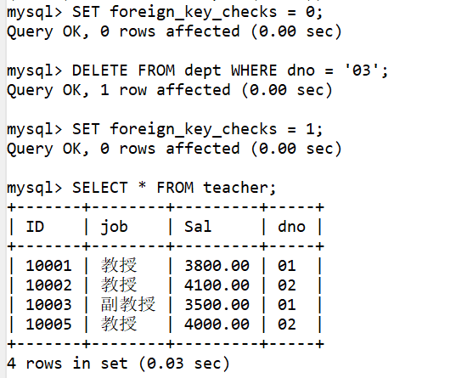
- 如果存在teacher.dno 引用 dept.dno，那么先删除该约束，重新执行 4 之步骤（2）
- 触发器实现审计功能
设有选课表 SC(Sno,Cno,grade)：sno：学号，定长为 9 的字符型，非空；cno：课程号，定长为 3 的字
符型，非空；grade：课程成绩，长度为 3 的整型，约束：介于 0 和 100 之间
样本数据集为：{(‘202315121’,’1’,92), (‘202315121’,’2’,85), (‘202315121’,’3’,88),
(‘202315122’,’2’,90), (‘202315122’,’3’,80)}
要求设计一个触发器实现审计日志记录：当对表 SC 的 Grade 属性进行修改时，若分数增加了 10%及其以上，则将此次操作登记到下表中：SC_U(Sno, Cno, Oldgrade, Newgrade)，其中各字段含义和数据类型：sno 同 SC.sno，cno 同 SC.cno，修改前成绩 oldgrade 和修改后成绩 newgrade 同 SC.grade。操作步骤如下：
- 创建SC 表：SC(sno, cno, grade)
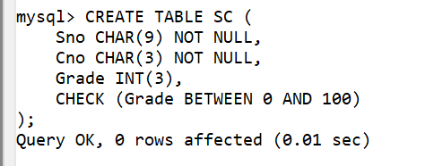
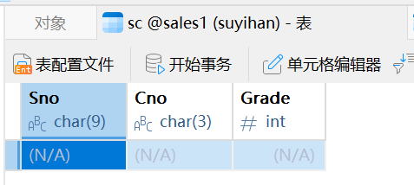

- 插入样本数据
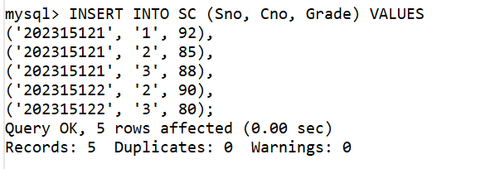
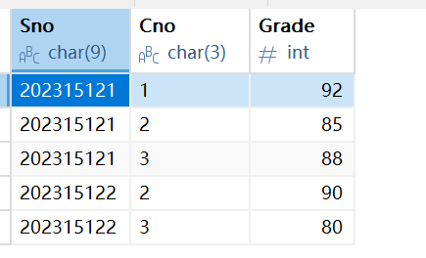
- 创建 SC_U 表：SC_U(Sno, Cno, Oldgrade, Newgrade)
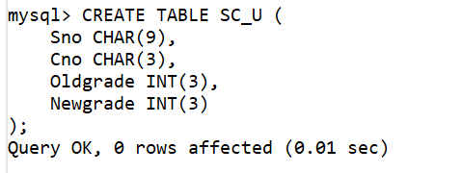
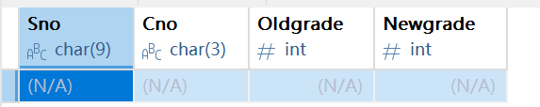
- 在 SC 表上创建一个名为tri_update_sc 的 AFTER 行级触发器
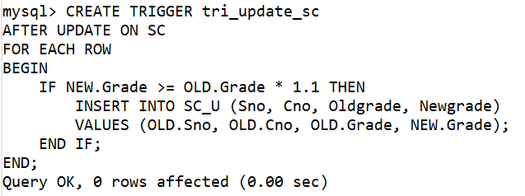
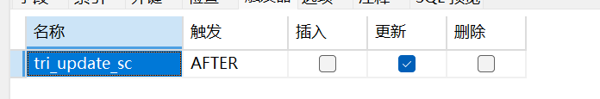
- 验证tri_update_sc 触发器是否正常工作？
  - update sc set grade =94 where sno='202315121' and cno='2';
  - select * from sc_u;
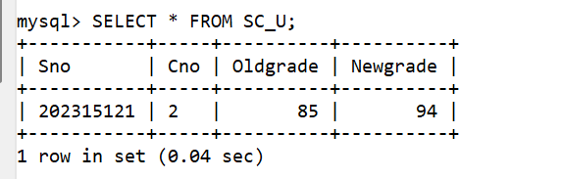

- 删除触发器
删除命令：DROP TRIGGER [IF EXISTS] [schema_name.]trigger_name;

  - 删除所有的触发器
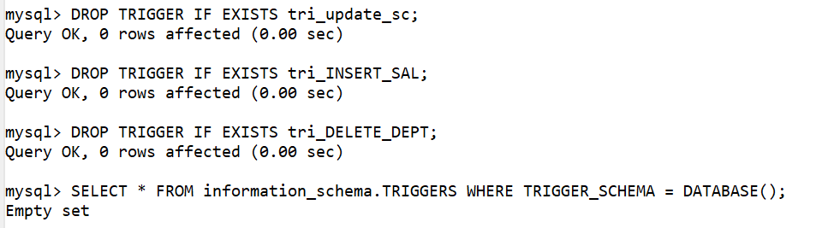
  - 注意：如果删除触发器所在的基本表，那么触发器将被自动删除而无需显式删除
- 实验总结
3.1 完成的工作
数据库表结构设计与创建：
1）创建部门表 dept（含部门号主码、部门名非空约束）和教师表 Teacher（含教工号主码、职称非空约束、工资数值约束及外码引用 dept.dno）。
2）创建选课表 SC（含学号、课程号联合非空约束、成绩范围 CHECK 约束）和审计日志表 SC_U。
数据插入与约束验证：
向 dept、Teacher、SC 表插入样本数据，验证字段类型、非空约束和 CHECK 约束的有效性。
触发器设计与实现：
1）工资校验触发器：在 Teacher 表创建 BEFORE INSERT 触发器 tri_INSERT_SAL，自动修正教授工资低于 4000 元的情况。
2）级联删除触发器：在 dept 表创建 AFTER DELETE 触发器 tri_DELETE_DEPT，实现删除部门时自动删除关联教师记录（需先删除外码约束）。
3）审计日志触发器：在 SC 表创建 AFTER UPDATE 触发器 tri_update_sc，记录成绩增幅 ≥10% 的修改操作到 SC_U 表。
外码约束与触发器协同：
处理外码约束与触发器的冲突（如删除外码约束后验证触发器功能，或通过 ON DELETE CASCADE 实现原生级联删除）。
触发器管理：
使用 DROP TRIGGER 命令删除指定触发器，验证触发器删除后的系统行为。
3.2 对实验的认识
（1）掌握的核心技能
- 触发器语法与逻辑：熟练使用 BEFORE/AFTER 行级触发器，通过 OLD/NEW 关键字访问新旧数据，实现条件判断（如 IF 语句）和数据操作（如 INSERT/UPDATE）。
- 数据完整性保障：
  - 约束层：通过主码、外码、CHECK 约束确保数据库级的数据规则（如字段非空、引用完整性、数值范围）。
  - 触发器层：补充业务逻辑（如工资自动修正、审计日志记录），处理约束无法覆盖的复杂规则。
- 表间关系管理：理解外码约束与触发器在维护引用完整性上的区别 —— 外码级联删除（ON DELETE CASCADE）是数据库原生功能，高效且可靠；触发器需手动实现逻辑，适用于更灵活的场景（如审计需求）。
（2）实验思考题
如果要在删除 dept 表中 dno 为’01’的数据后自动将 teacher 表中引用了该值（即’01’） 的 dno 字段值设置为 null， 请问采用触发器能否实现？ 采用外码级联能否实现？ 验证之。
答：两种方式都能实现
1）外码级联实现：
先删除原有外码
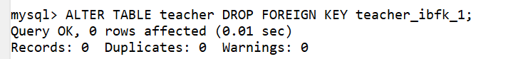
再修改外码约束，添加 ON DELETE SET NULL
效果：
初始情况如下
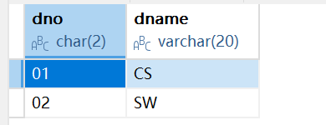
执行删除语句后
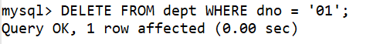
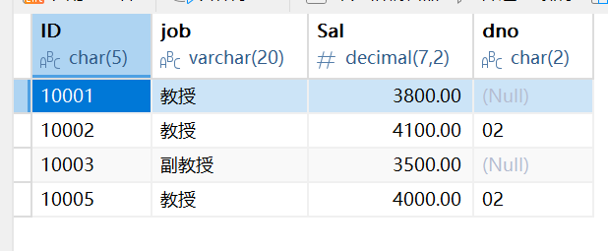
引用变成null了
2）触发器实现：
创建触发器
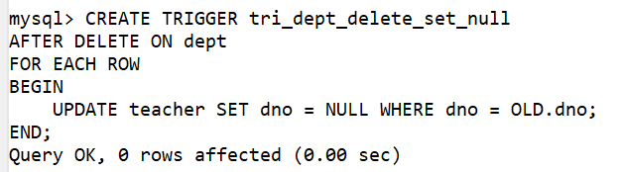
效果：
初始情况如下
执行删除语句后
引用变成null了
3.3 遇到的困难及解决方法
“无”。

